曲线运动
1、（2008年苏、锡、常、镇四市调查二）(14分)如图所示，质量为m的小球置于正方体的光滑盒子中，盒子的边长略大于球的直径．某同学拿着该盒子在竖直平面内做半径为R的匀速圆周运动，已知重力加速度为g，空气阻力不计，问：
R
m
O
- 要使盒子在最高点时盒子与小球之间恰好无作用力，
则该盒子做匀速圆周运动的周期为多少？
- 若盒子以第（１）问中周期的做匀速圆周运动，
则当盒子运动到图示球心与O点位于同一水平面位置时，小球
对盒子的哪些面有作用力，作用力为多大？

2、（南通地区2008届期中考）（14分）如图10所示，质量为m可看作质点的小球从静止开始沿斜面由A点滑到B点后，进入与斜面圆滑连接的$\frac{1}{4}$竖直圆弧管道$\overset{}{\text{BC}}$，管道出口为C，圆弧半径R=15cm，AB的竖直高度差h=35cm. 在紧靠出口C处，有一水平放置且绕其水平轴线匀速旋转的圆筒（不计筒皮厚度），筒上开有小孔D，筒旋转时，小孔D恰好能经过出口C处. 若小球射出C口时，恰好能接着穿过D孔，并且还能再从D孔向上穿出圆筒，小球返回后又先后两次向下穿过D孔而未发生碰撞. 不计摩擦和空气阻力，取g=10m/s²，问：
（1）小球到达C点的速度$v_{C}$为多少？
（2）圆筒转动的最大周期T为多少？
（3）在圆筒以最大周期T转动的情况下，要完成上述运动圆筒的半径R′必须为多少？
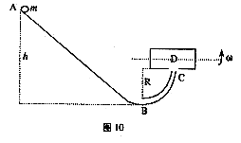

3、（如皋市2008届抽样检测）(9分)如图所示，长为L的细绳上端系一质量不计的环，环套在光滑水平杆上，在细线的下端吊一个质量为m的铁球（可视作质点），球离地的高度h=L，当绳受到大小为3mg的拉力时就会断裂．现让环与球一起以$v=\sqrt{2\text{gL}}$的速度向右运动，在A处环被挡住而立即停止，A离右墙的水平距离也为L．不计空气阻力，已知当地的重力加速度为$g$．试求：
（1）在环被挡住而立即停止时绳对小球的拉力大小；
（2）在以后的运动过程中，球的第一次碰撞点离墙角B点的距离是多少？
A
L
L
h
B

4、（淮安、连云港、宿迁、徐州四市2008第三次调研）（12分）如图所示，在水平地面上固定一倾角θ=37°、表面光滑的斜面体，物体A以v₁=6m/s的初速度沿斜面上滑，同时在物体A的正上方，有一物体B以某一初速度水平抛出。如果当A上滑到最高点时恰好被B物体击中。（A、B均可看作质点， sin37°=0.6，cos37°=0.8，g取10m/s²）求：
h
θ
v₁
v₂
A
B
（1）物体A上滑到最高点所用的时间t；
（2）物体B抛出时的初速度v₂；
（3）物体A、B间初始位置的高度差h。

5、（海门市2008届第一次诊断性考试）质量为m的小球由长为L的细线系住，细线的另一端固定在 A点，AB是过A的竖直线，且AB=L，E为AB的中点，过E作水平线 EF，在EF上某一位置钉一小钉D，如图所示．现将小球悬线拉至水平，然后由静止释放，不计线与钉碰撞时的机械能损失．
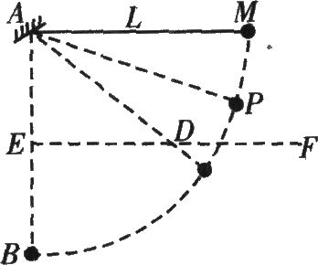
(1)若钉子在E点位置，则小球经过B点前后瞬间，绳子拉力分别为多少？
(2)若小球恰能绕钉子在竖直平面内做圆周运动，求钉子D的位置离E点的距离x．
(3)保持小钉D的位置不变，让小球从图示的P点静止释放，当小球运动到最低点时，若细线刚好达到最大张力而断开，最后小球运动的轨迹经过B点．试求细线能承受的最大张力T．

6、（13分）（东台市2008届第一次调研）一内壁光滑的环形细圆管，固定于竖直平面内，环的半径为R（比细管的半径大得多）．在圆管中有两个直径略小于细管内径相同的小球（可视为质点）．A球的质量为m₁，B球的质量为m₂．它们沿环形圆管顺时针运动，经过最低点时的速度都为v₀．设A球运动到最低点时，B球恰好运动到最高点，重力加速度用g表示．
B
A
（1）若此时B球恰好对轨道无压力，题中相关物理量满足何种关系？
（2）若此时两球作用于圆管的合力为零，题中各物理量满足何种关系？
（3）若m₁=m₂=m ，试证明此时A、B两小球作用于圆管的合力大小为6mg，方向竖直向下．
设B球经过最高点时速度为v

7、（徐州市2008届第一次质检）(12分) 如图所示，一个圆弧形光滑细圆管轨道ABC，放置在竖直平面内，轨道半径为R，在A 点与水平地面AD相接，地面与圆心O等高， MN 是放在水平地面上长为3R、厚度不计的垫子，左端M正好位于A点．将一个质量为m、直径略小于圆管直径的小球从A处管口正上方某处由静止释放，不考虑空气阻力．
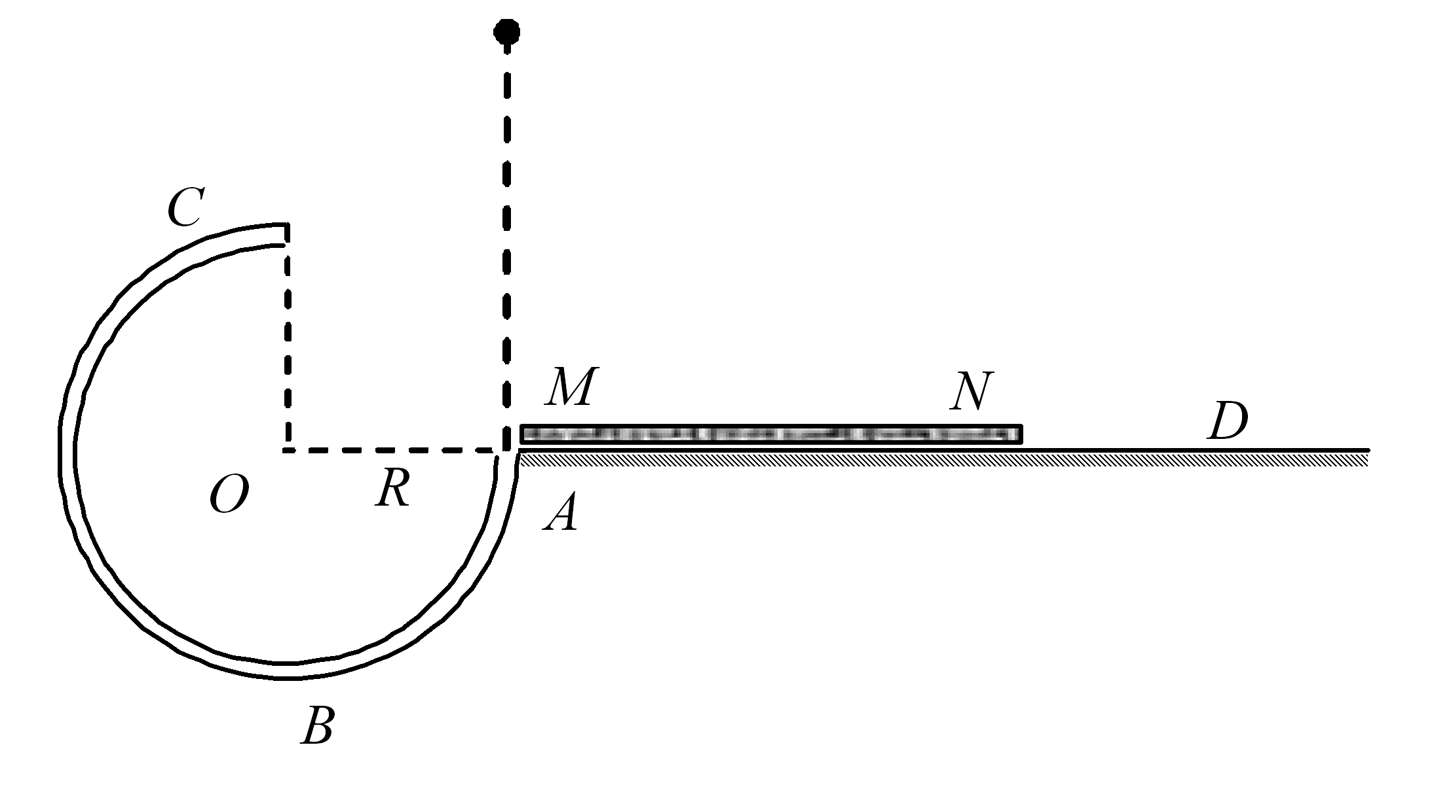
（1）若小球从C点射出后恰好能打到垫子的M端，则小球经过C点时对管的作用力大小和方向如何？
（2）欲使小球能通过C点落到垫子上，小球离A点的最大高度是多少？

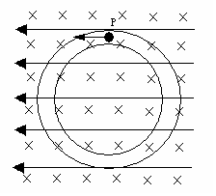
8、（扬州市2008届第四次调研）如图所示，一个内外半径均可看作R=、光滑绝缘且竖直放置的细圆管，处于水平方向的匀强电场和匀强磁场内，电场与管道平面平行向左，磁场垂直管道平面向里。一个带正电的小球置于细圆管内，其所受电场力是重力的倍，现在最高点P给该小球一水平向左的初速，恰好使小球在细圆管内做完整的圆周运动。
（1）求初速度；
（2）在整个运动过程中，小球的最大速度多大？
（3）如果在最高点P时，小球对轨道的压力是重力的0.6倍，则小球运动到最低点时，它对轨道的压力是其重力的多少倍？

9、（镇江市2008届调研二）（14分）如图所示，斜面轨道AB与水平面之间的夹角θ=53^{O}，BD为半径R = 4 m的圆弧形轨道，且B点与D点在同一水平面上，在B点，轨道AB与圆弧形轨道BD相切，整个轨道处于竖直平面内且处处光滑，在A点处的一质量m=1kg的小球由静止滑下，经过B、C点后从D点斜抛出去，最后落在地面上的S点处时的速度大小v_{S}= 8m/s，已知A点距地面的高度H = 10m，B点距地面的高度h =5 m，设以MDN为分界线，其左边为一阻力场区域，右边为真空区域，g取10m/s²，$\text{cos}{\text{53}}^{0}=0\text{.}6$，
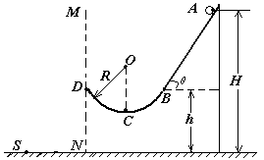 （1）小球经过B点的速度为多大？
（2）小球经过圆弧轨道最低处C点时对轨道的压力多大？
（3）小球从D点抛出后，受到的阻力f与其瞬时速度方向始终相反，求小球从D点至S点的过程中，阻力f所做的功．在此过程中小球的运动轨迹是抛物线吗？

